1、课程名称：封装性

2、知识点

2.1、上次课程的主要知识点
1、 类与对象的定义；
2、 对象的引用传递。

2.2、本次预计讲解的知识点
封装的基础实现。

3、具体内容（★★★★★）
在Java中所有面向对象的概念都是以类与对象的关系为主的。那么下面首先先通过一个具体的程序来研究一下，为什么需要提供有封装性。
范例：观察如下程序代码
class Person { // 现在定义了一个类
String name ; // 表示人的姓名
int age ; // 表示人的年龄
public void tell() {
System.out.println("姓名：" + name + "，年龄：" + age) ;
}
}
public class TestDemo { // 另外一个类
public static void main(String args[]) {
Person per = new Person() ;
per.name = "哪咤" ;
per.age = -30 ;
per.tell() ;
}
}
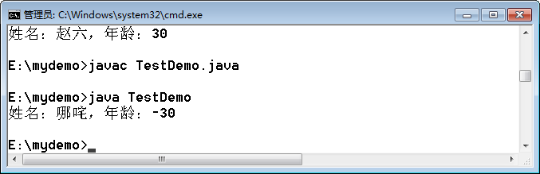
现在的代码没有语法错误，但是从显示的角度来讲，这个代码是有错误的，而且问题严重。这样的错误严格来讲就属于业务错误。那么造成这种出错的原因是什么？
最大的错误在于当前类中的属性可以直接被类外部的对象调用。所以，此时就认为这样的操作是属于不安全的操作。

那么现在最需要解决的问题是将内部的属性保护起来，即：不让外部直接操作。为此在Java中提供有一个private关键字，利用此关键字可以实现封装。
class Person { // 现在定义了一个类
private String name ; // 表示人的姓名
private int age ; // 表示人的年龄
public void tell() {
System.out.println("姓名：" + name + "，年龄：" + age) ;
}
}
加入了private之后，就表示此时name与age两个属性只能够被Person类所访问。
范例：错误调用
public class TestDemo { // 另外一个类
public static void main(String args[]) {
Person per = new Person() ;
per.name = "哪咤" ; // TestDemo.java:11: 错误: name可以在Person中访问private
per.age = -30 ; // TestDemo.java:12: 错误: age可以在Person中访问private
per.tell() ;
}
}
现在发现，使用了private定义的属性，类的外部不能够直接进行访问了，所以安全性是最高的。
那么如果现在需要通过对象操作类中的属性，在Java中就有了一个明确的要求：可以使用setter、getter方法设置或取得封装性内容，以private String name;封装属性为例；
· 设置数据：public void setName(String n)；
· 取得数据：public String getName()；
以private int age ;封装属性为例：
· 设置数据：public void setAge(int a)；
· 取得数据：public int getAge()；
范例：修改程序，使得外部可以访问私有属性
class Person { // 现在定义了一个类
private String name ; // 表示人的姓名
private int age ; // 表示人的年龄
public void tell() {
System.out.println("姓名：" + name + "，年龄：" + age) ;
}
public void setName(String n) {
name = n ;
}
public void setAge(int a){
age = a ;
}
public String getName() {
return name ;
}
public int getAge() {
return age ;
}
}
开发原则：以后只要是类中的属性全部使用private封装，封装后的属性必须严格按照要求编写setter、getter方法。
如果非要进行一些检测操作，则可以修改setter方法。（只是现在临时的说明）。
class Person { // 现在定义了一个类
private String name ; // 表示人的姓名
private int age ; // 表示人的年龄
public void tell() {
System.out.println("姓名：" + name + "，年龄：" + age) ;
}
public void setName(String n) {
name = n ;
}
public void setAge(int a){
if (a >= 0 && a <= 250) {
age = a ;
}
}
public String getName() {
return name ;
}
public int getAge() {
return age ;
}
}
public class TestDemo { // 另外一个类
public static void main(String args[]) {
Person per = new Person() ;
per.setName("哪咤") ;
per.setAge(-30) ;
per.tell() ;
}
}
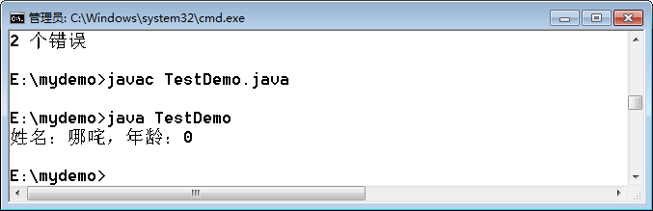

4、总结
1、 private声明的属性只能够被类的内部所访问；
2、 private声明的属性必须有对应的setter、getter方法，而且方法名称要求按照严格标准编写。

